ФЕДЕРАЛЬНОЕ ГОСУДАРСТВЕННОЕ АВТОНОМНОЕ ОБРАЗОВАТЕЛЬНОЕ УЧРЕЖДЕНИЕ ВЫСШЕГО ОБРАЗОВАНИЯ  
«РОССИЙСКИЙ УНИВЕРСИТЕТ ТРАНСПОРТА»  
(РУТ (МИИТ))

Институт транспортной техники и систем управления

Кафедра «Управление и защита информации»

ОТЧЁТ  
О ЛАБОРАТОРНОЙ РАБОТЕ №2

По дисциплине «Языки программирования»

ВАРИАНТ 11

Выполнил: ст. гр. ТКИ-142

Луканкин Вячеслав Сергеевич

Проверил: к.т.н., доц. Васильева М. А.

(Проверил: к.т.н, доц. Балакина Е. П.)

Москва 2023

Оглавление

**Задание 2.11**

1.1 ФОРМУЛИРОВКА ЗАДАНИЯ 1

1.2 БЛОК-СХЕМА АЛГОРИТМА2-3

1.3 ТЕКСТ ПРОГРАММЫ НА ЯЗЫКЕ C4-7

1.4 РЕЗУЛЬТАТ ВЫПОЛНЕНИЯ ПРОГРАММЫ8

1.5 ВЫПОЛНЕНИЕ ТЕСТОВЫХ ПРИМЕРОВ9

1.6 ОТМЕТКА О ВЫПОЛНЕНИИ ЗАДАНИЯ В ВЕБ-ХОСТИНГЕ СИСТЕМЫ КОНТРОЛЯ ВЕРСИЙ10

**Задание 2.2 11**

1.1 ФОРМУЛИРОВКА ЗАДАНИЯ 11

1.2 БЛОК-СХЕМА АЛГОРИТМА12-13

1.3 ТЕКСТ ПРОГРАММЫ НА ЯЗЫКЕ C14-15

1.4 РЕЗУЛЬТАТ ВЫПОЛНЕНИЯ ПРОГРАММЫ16

1.5 ВЫПОЛНЕНИЕ ТЕСТОВЫХ ПРИМЕРОВ17

1.6 ОТМЕТКА О ВЫПОЛНЕНИИ ЗАДАНИЯ В ВЕБ-ХОСТИНГЕ СИСТЕМЫ КОНТРОЛЯ ВЕРСИЙ18

**Задание 2.3 19**

1.1 ФОРМУЛИРОВКА ЗАДАНИЯ 19

1.2 БЛОК-СХЕМА АЛГОРИТМА20-21

1.3 ТЕКСТ ПРОГРАММЫ НА ЯЗЫКЕ C22-25

1.4 РЕЗУЛЬТАТ ВЫПОЛНЕНИЯ ПРОГРАММЫ26

1.5 ВЫПОЛНЕНИЕ ТЕСТОВЫХ ПРИМЕРОВ27

1.6 ОТМЕТКА О ВЫПОЛНЕНИИ ЗАДАНИЯ В ВЕБ-ХОСТИНГЕ СИСТЕМЫ КОНТРОЛЯ ВЕРСИЙ28

1. зАДАНИЕ 2.1
   1. ФОРМУЛИРОВКА ЗАДАНИЯ

Создать консольное приложение для решения задачи, представленной в таблице (Таблица 1), с использованием перечислимого типа. Выбор формулы вычисления зависит от пользователя. Данные для решения задачи так же вводит пользователь. Ввод необходимо проверять на правильность. Все результаты вывести на экран. Дополнить свой отчёт блок-схемой алгоритма.

.

Таблица 1 – Исходные данные

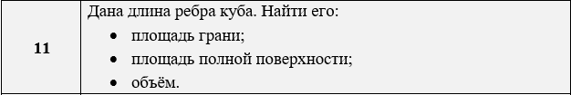

* 1. Блок-схема алгоритма

Блок-схема основного алгоритма представлена ниже (Рисунок 1). Блок-схемы функций расчета значений face_area, total_surface и volume представлены ниже (Рисунок 2).

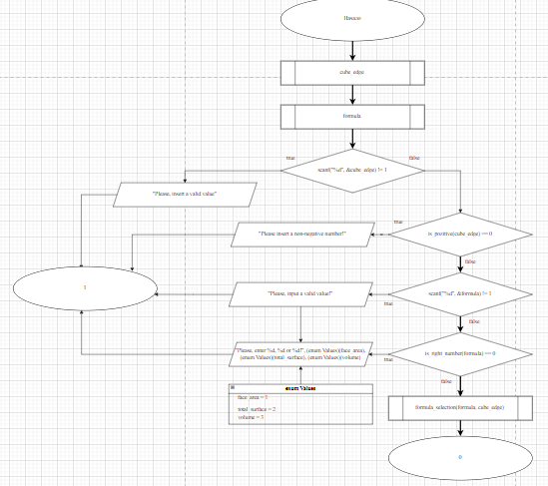

Рисунок 1 ­ Блок-схема основного алгоритма

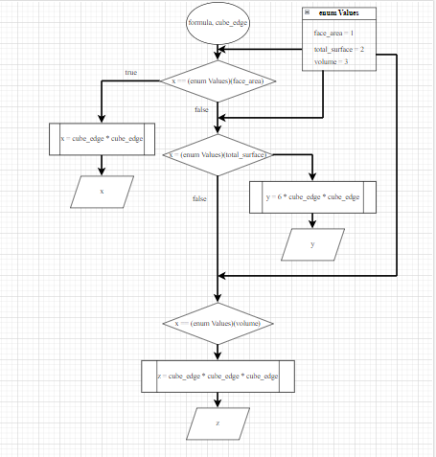

Рисунок 2 – Блок-схема используемых функций

* 1. Текст программы на языке C

#include <stdio.h>

#include <math.h>

#include <stdlib.h>

#include <stdbool.h>

/**

*@brief Функция проверяет, положительное ли число?

*@param x проверяемое число

*@return 1 - число положительное и отличное от нуля, 0 - число отрицательное или нуль

*/

int is_positive(const double x);

/**

*@brief Функция вычисляет нужную пользователю искомую величину

*@param x порядковый номер формулы

*/

double formula_selection(int x, double cube_edge);

/**

*@brief Функция сверяет введенное значение из переменной formula

*@param x значение переменной formula

*@return 1 - введенное число принадлежит диапазону [1;3]

*/

int is_right_number(const int x);

enum Values

{

face_area = 1,

total_surface = 2,

volume = 3,

};

/**

*@brief Точка входа в программу

*@return 0 программа работает правильно

*@return 1 в программе есть ошибка

*/

int main(){

double cube_edge;

int formula;

puts("Please, insert a non-negative number\n");

if(scanf("%lf", &cube_edge) != 1){

puts("Please insert a valid value\n");

return 1;}

if (is_positive(cube_edge) == 0){

puts("Please, enter a non-negative number!\n");

return 1;

}

puts("Please, write what you want to find: face area, total surface area or volume\n");

printf("If you want to find face area, press %d\n", (enum Values)(face_area));

printf("If you want to find total surface, press %d\n", (enum Values)(total_surface));

printf("If you want to find volume, press %d\n", (enum Values)(volume));

if(scanf("%d", &formula) != 1){

puts("Please input a valid value!\n");

return 1;}

if(is_right_number(formula) == 0){

printf("Please, enter %d, %d or %d!\n", (enum Values)(face_area), (enum Values)(total_surface), (enum Values)(volume));

return 1;

}

else{

formula_selection(formula, cube_edge);

}

return 0;

}

int is_right_number(const int x){

return (x > 0 && x < 4) ? 1 : 0;

}

int is_positive(const double x){ // Зачем мне тут использовать bool?

return (x > 0) ? 1 : 0;

}

double formula_selection(int x, double cube_edge){

if(x == (enum Values)(face_area)){

double x = cube_edge*cube_edge;

printf("Face area equals: %lf", x);

}

else if(x == (enum Values)(total_surface)){

double y = 6 * cube_edge * cube_edge;

printf("Total surface equals: %lf", y);

}

else if(x == (enum Values)(volume)){

double z = cube_edge*cube_edge*cube_edge;

printf("Volume equals: %lf", z);

}

}

* 1. Результаты выполнения программы

Результаты выполнения программы представлены ниже (Рисунок 3).

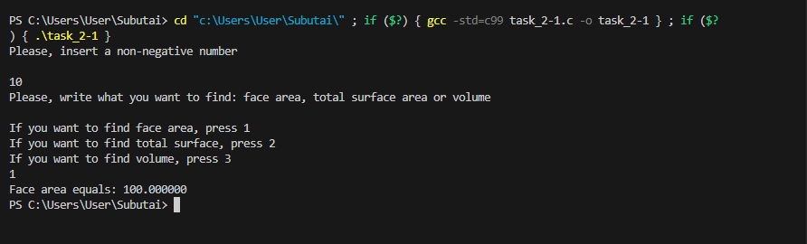

Рисунок 3 – Результаты выполнения программы

* 1. Выполнение тестовых примеров

В программе MS Excel выполнены тестовые примеры. Результаты их выполнения представлены ниже (Рисунок 4, Рисунок 5, Рисунок 6).

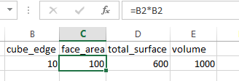

Рисунок 4 – Результат расчета переменной face_area

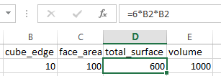

Рисунок 5 – Результат расчета переменной total_surface

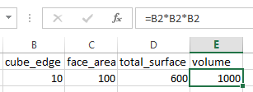

Рисунок 6 – Результат расчета переменной volume

* 1. Отметка о выполнении задания в веб-хостинге системы контроля версий

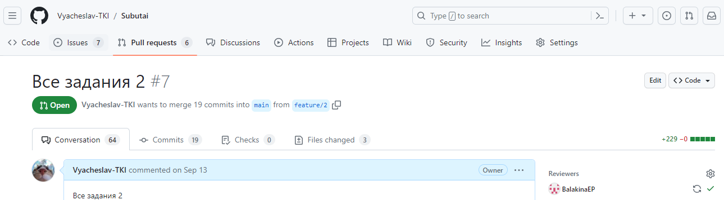

1. зАДАНИЕ 2.2
   1. Формулировка задания

Создать консольное приложение с организацией разветвлённого процесса для решения заданной в таблице (Таблица 1) функции. Данные для решения вводит пользователь. Ввод необходимо проверять на правильность. Все результаты вывести на экран. Дополнить свой отчёт блок-схемой алгоритма

Таблица 1 – Исходные данные

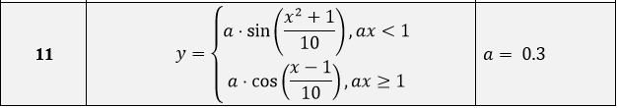

2.2 Блок-схема алгоритма

Блок-схема основного алгоритма представлена ниже (Рисунок 7). Блок-схемы функций расчета представлены ниже (Рисунок 8, Рисунок 9).

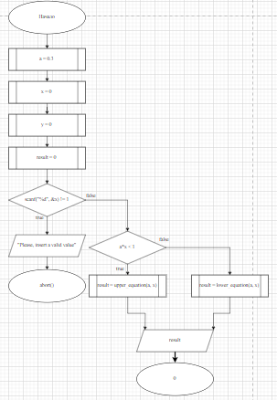

Рисунок 7 ­ Блок-схема основного алгоритма

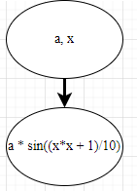

Рисунок 8 – Блок-схема используемых функций

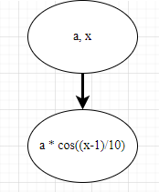

Рисунок 9 – Блок-схема используемой функции

* 1. Текст программы на языке C

#include <stdio.h>

#include <stdlib.h>

#include <math.h>

/**

* @brief Функция вычисляет первое(верхнее уравнение)

* @param a Заданная константа

* @param x Заданная пользователем переменная

*/

double upper_equation(double a, double x);

/**

* @brief Функция вычисляет второе(нижнее) уравнение

* @param a Заданная константа

* @param x Заданная пользователем переменная

*/

double lower_equation(double a, double x);

/**

*@brief Точка входа в программу

*@return 0 Программа исправна

*@return 1 Программа неисправна

*/

int main(){

double a = 0.3f;

double x;

double y;

double result;

puts("Enter value of x\n");

if(scanf("%f", &x) != 1){

puts("Please insert a valid value\n");

abort();}

if(a*x < 1){

result = upper_equation(a, x);

}

else{

result = lower_equation(a, x);

}

printf("X equals: %lf", result);

return 0;

}

double upper_equation(double a, double x){

return a * sin((x*x+1)/10);

}

double lower_equation(double a, double x){

return a * cos((x-1)/10);

}

* 1. Результаты выполнения программы

Результаты выполнения программы представлены ниже (Рисунок 10).

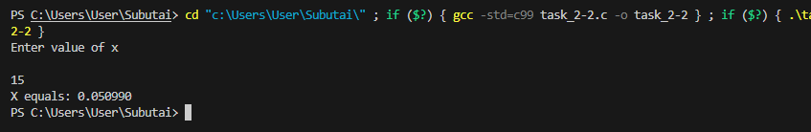

Рисунок 10 – Результаты выполнения программы

* 1. Выполнение тестовых примеров

В программе MS Excel выполнены тестовые примеры. Результаты их выполнения представлены ниже (Рисунок 11).

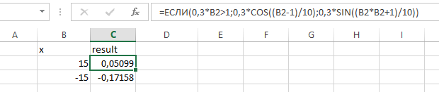

Рисунок 11 – Результат расчета переменной x

* 1. Отметка о выполнении задания в веб-хостинге системы контроля версий



1. зАДАНИЕ 2.3
   1. Формулировка задания

Создать консольное приложение с организацией разветвлённого процесса для решения задачи из таблицы (Таблица 1). Данные для решения вводит пользователь. Ввод необходимо проверять на правильность. Все результаты вывести на экран. Дополнить свой отчёт блок-схемой алгоритма.

Таблица 1 – Исходные данные

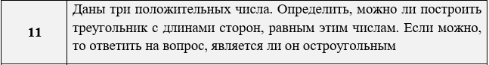

* 1. Блок-схема алгоритма

Блок-схема основного алгоритма представлена ниже (Рисунок 12). Блок-схема функций расчета треугольника на остроугольность и на возможность его постройки представлена ниже (Рисунок 13, Рисунок 14).

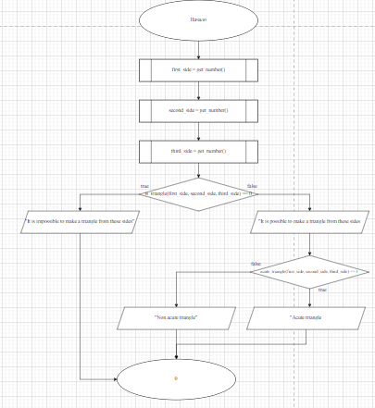

Рисунок 12 ­ Блок-схема основного алгоритма

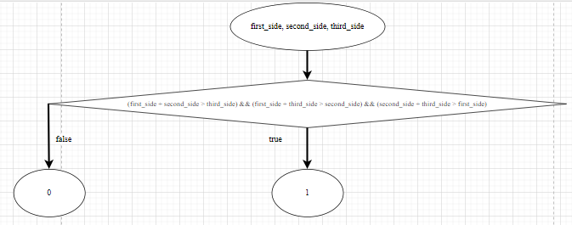

Рисунок 13 – Блок-схема функции на возможность постройки треугольника

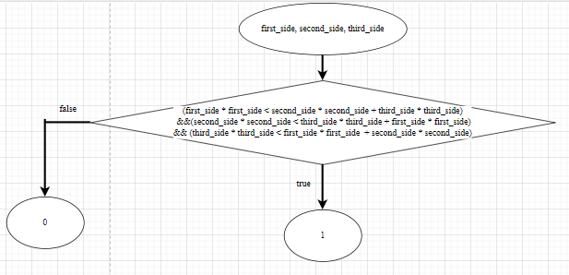

Рисунок 14 – Блок-схема функции на проверку остроугольности треугольника

* 1. Текст программы на языке C

#include <stdio.h>

#include <math.h>

#include <stdlib.h>

/**

*@brief Функция проверяет положительность числа

*@param x проверяемое число

*@return 1 - число отрицательное или равное нулю, 0 - число положительное

*/

int pozitive_num(double x);

/**

*@brief Функция проверяет принадлежность задданного значения к положительным числам

*@return x введенное правильное значение

*/

double get_number();

/**

*@brief Функция проверяет, можно ли из этих сторон построить треугольник

*@param first_side длина отрезка

*@param second_side длина отрезка

*@param third_side длина отрезка

*@return 1 можно построить треугольник

*@return 0 нельзя построить треугольник

*/

int is_triangle(double first_side, double second_side, double third_side);

/**

*@brief Функция проверяет треугольник на остроугольность по его сторонам

*@param first_side длина стороны

*@param second_side длина стороны

*@param third_side длина стороны

*@return 1 Треугольник остроугольный

*@return 0 Треугольник не остроугольный

*/

int is_acute(double first_side, double second_side, double third_side);

/**

*@brief Точка входа в программу

*/

int main(){

puts("In the next(3) strings enter non-negative numbers\n");

double first_side = get_number(), second_side = get_number(), third_side = get_number();

if (is_triangle(first_side, second_side, third_side) == 0){

puts("It is impossible to make a triangle from these sides\n");

}

else{

puts("It is possible to make a triangle from these sides\n");

if (is_acute(first_side, second_side, third_side) == 1){

puts("Acute triangle\n");

}

else{

puts("Non-acute triangle\n");

}

}

return 0;

}

int pozitive_num(double x){

return x > 0 ? 0 : 1;

}

double get_number(){

double x;

if (scanf("%lf", &x) != 1){

puts("Please insert a valid value\n");

abort();

}

if (pozitive_num(x) == 1){

puts("Please, enter non-negative number\n");

abort();

}

return x;

}

int is_triangle(double first_side, double second_side, double third_side){

if ((first_side + second_side > third_side) && (first_side + third_side > second_side) && (second_side + third_side > first_side)){

return 1;

}

return 0;

}

int is_acute(double first_side, double second_side, double third_side){

if ((first_side * first_side < second_side * second_side + third_side * third_side) && (second_side * second_side < first_side * first_side+third_side * third_side) && (third_side*third_side < first_side * first_side + second_side * second_side)){

return 1;

}

return 0;

}

* 1. Результаты выполнения программы

Результаты выполнения программы представлены ниже (Рисунок 15).

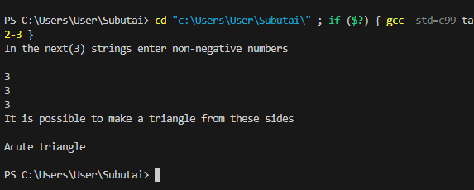

Рисунок 15 – Результат выполнения программы

* 1. Выполнение тестовых примеров

В программе MS Excel выполнены тестовые примеры. Результаты их выполнения представлены ниже (Рисунок 16, Рисунок 17).

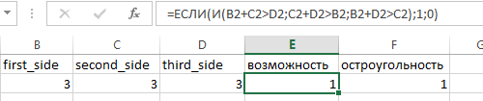

Рисунок 16 – Результат проверки возможности построения треугольника

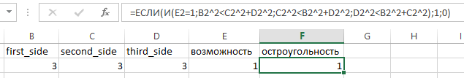

Рисунок 17 – Блок-схема проверки треугольника на остроугольность

* 1. Отметка о выполнении задания в веб-хостинге системы контроля версий

